Test wiadomości i umiejętności – Budowa strukturalna komórki. – profil rozszerzony.
Zadanie 1.
Na schematach A, B, C i D przedstawiono różne typy komórek.
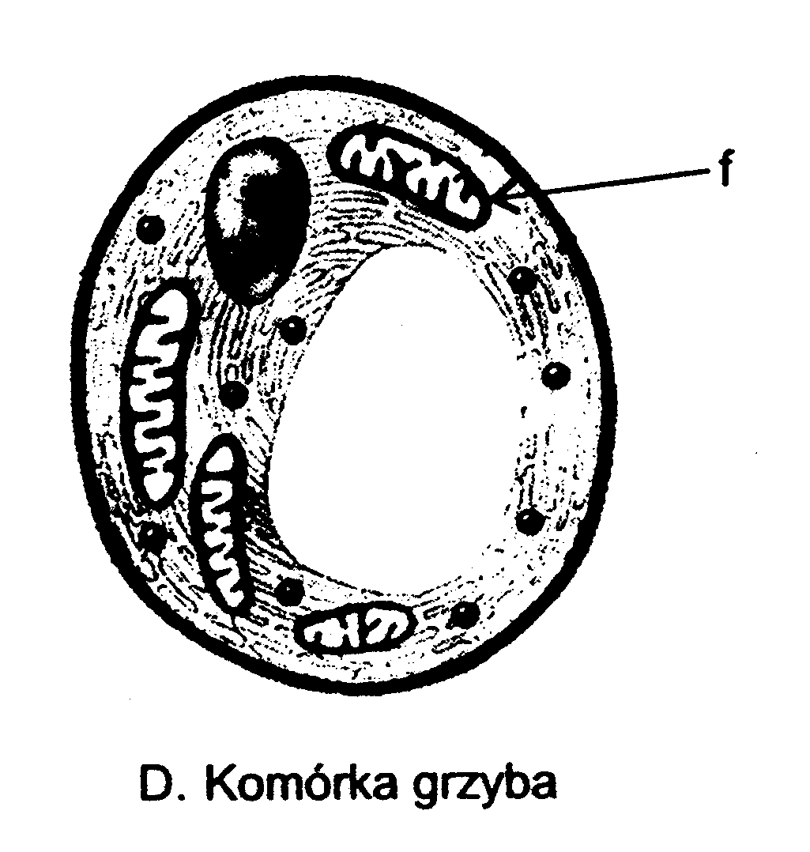

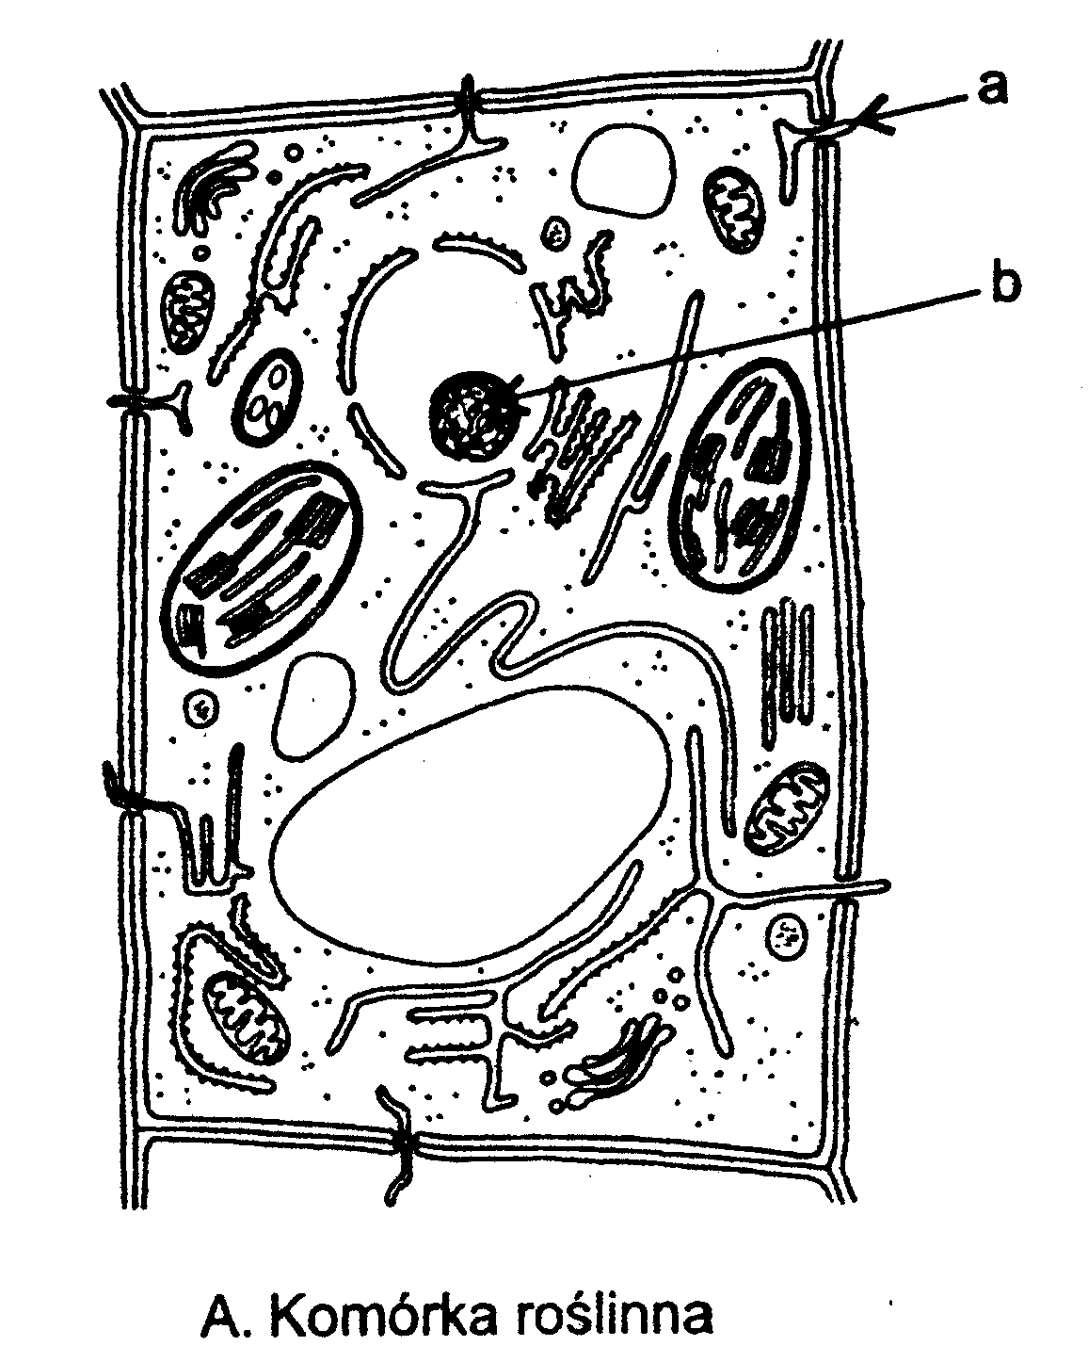
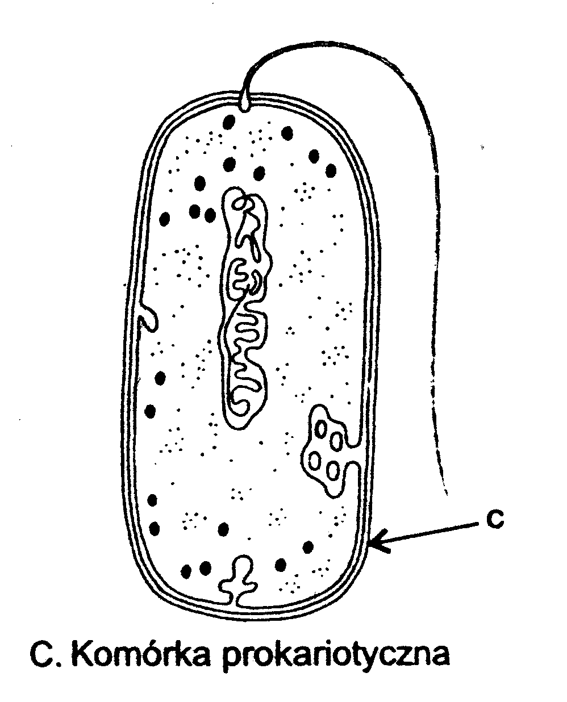
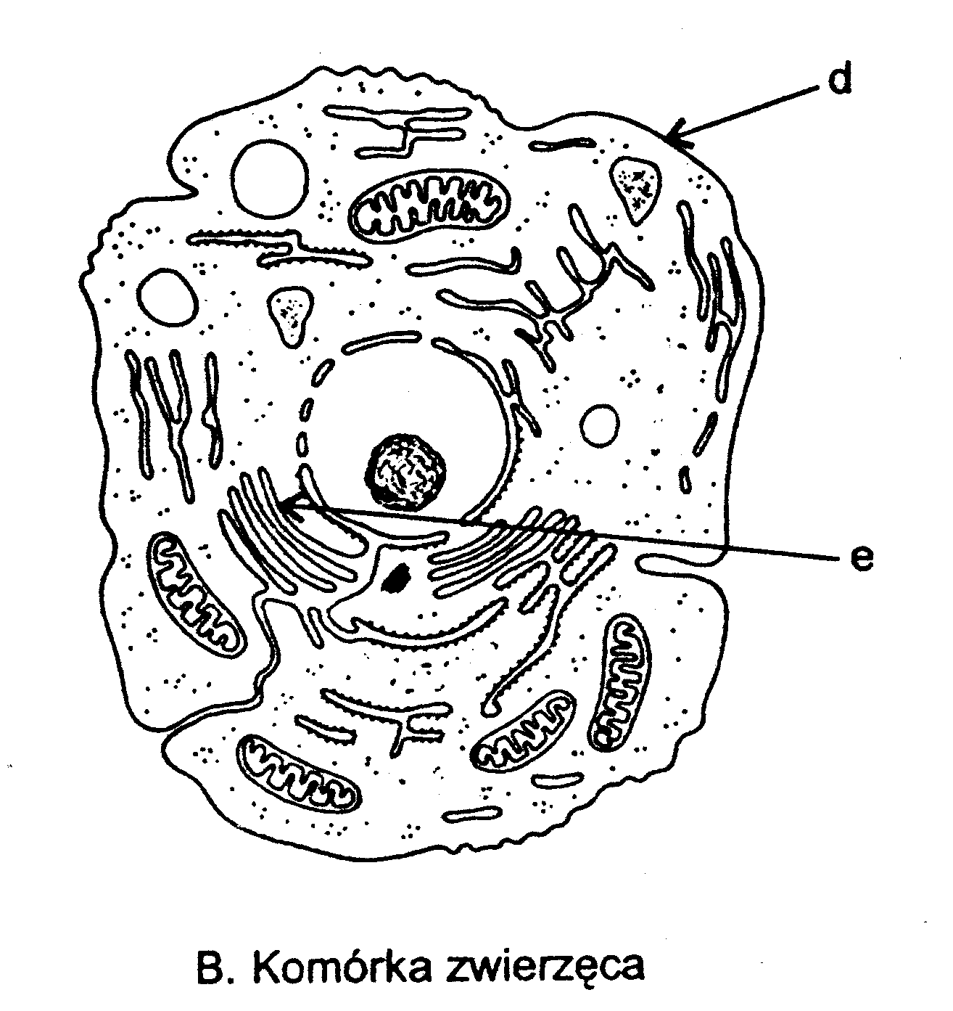

- Nazwij struktury oznaczone na rysunkach literami a - f. Wskaż po jednej funkcji, jaką pełnią.
- Podaj 2 cechy wspólne dla budowy mitochondriów, plastydów i jądra komórkowego.
- Wskaż 2 różnice w budowie komórek roślin i grzybów.
- Wymień 3 elementy strukturalne , charakterystyczne dla komórek eukariotycznych, które nie występują w komórce prokariotycznej. Podaj, jak nazywają się ich funkcjonale odpowiedniki w tych komórkach.
- Na podstawie analizy budowy komórek spróbuj przewidzieć, jakie będą skutki zanurzenia komórki prokariotycznej, a jakie zwierzęcej, w roztworze silnie hipotonicznym.
Zadanie 2.
Komórki cechuje olbrzymia różnorodność wymiarów i kształtów
Stosunek powierzchni komórki do jej objętości ma istotny wpływ na transport substancji w obrębie komórki oraz między komórką a środowiskiem, ponieważ przez każdy mikrometr kwadratowy błony komórkowej może w danym czasie przeniknąć ograniczona ilość substancji. Przeanalizowano, jak zmienia się stosunek powierzchni do objętości w wypadku komórek różnej wielkości, ale o podobnym kształcie. Obliczenia dały następujące wyniki:
6:1 – w komórce mniejszej
3:1 – w komórce większej

- Wyjaśnij na podstawie podanych informacji, jakie znaczenie w procesie wymiany substancji z otoczeniem mają małe rozmiary komórek. Dlaczego większość komórek nie osiąga dużych rozmiarów?.
- Wyjaśnij dlaczego pomimo jednakowej informacji genetycznej zawartej w każdej komórce organizmu, komórki różnych tkanek różnią się strukturą i funkcjonowaniem.

Zadanie 3.
Przedział komórkowy, który nie należy do żadnego organellum, zwyczajowo nazywa się cytoplazmą. Znajdują się tam, w postaci roztworu, liczne białka i metabolity komórkowe.

Podaj 2 przykłady właściwości fizykochemicznych cytoplazmy, które pozwalają jej realizować funkcje obszaru sterującego natężeniem przemian biochemicznych. W każdym przypadku swoją odpowiedź uzasadnij.
Zadanie 4.
- Podaj nazwy elementów błony komórkowej oznaczonych na schemacie literami X i Y oraz przyporządkuj im po jednej funkcji w błonie.
- Wymień 2 cechy budowy błony, które czynią ją odpowiedzialną za transport różnych substancji.
- Jaki składnik nadaje błonie komórkowej półpłynny charakter i wyjaśnij dzięki jakim cechom tego składnika jest to możliwe.
- Lipidowa dwuwarstwa błon komórkowych swobodnie przepuszcza niewielkie cząsteczki o charakterze niepolarnym i małe cząsteczki polarne, ale nieobdarzone ładunkiem elektrycznym. Podaj nazwę procesu, który umożliwia swobodne przemieszczanie się wymienionych cząsteczek i wyjaśnij na czym on polega.

Schemat przedstawia budowę błony komórkowej.
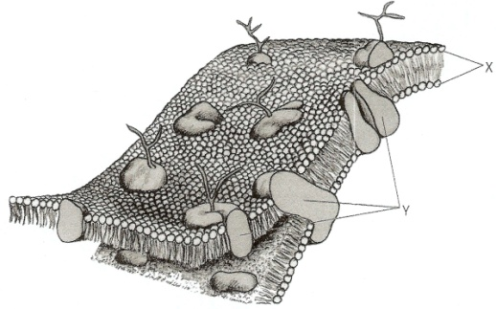

Zadanie 5.
Jądro komórkowe pełni rolę koordynatora czynności życiowych komórki. Wewnątrz tej struktury znajduje się materiał genetyczny, do którego odnoszone są pojęcia: chromatyna, chromosomy, geny, informacja genetyczna, kod genetyczny.

- Wykaż związek między tymi pojęciami.
- Podaj nazwy procesów, dzięki którym jądro komórkowe realizuje swoje główne zadania:

- Powielanie materiału genetycznego - ………A……..
- Przekazywanie materiału genetycznego komórkom potomnym - ……B………..
- Sterowanie podstawowymi procesami życiowymi poprzez enzymy - ………C……
Zadanie 6.
Rysunek przedstawia kilka struktur wewnątrzkomórkowych. Na podstawie jego analizy wykonaj polecenia.
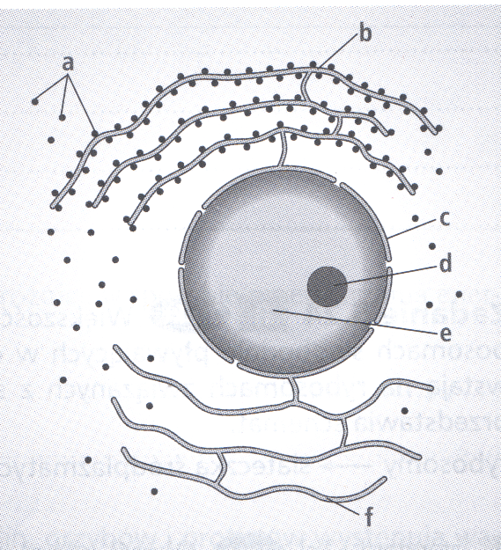
- Określ, czy rysunek przedstawia fragment komórki prokariotycznej czy eukariotycznej. Swoją odpowiedź uzasadnij jednym argumentem.
- Podaj nazwy struktur oznaczonych na schemacie literami od a do f.
- Podaj funkcję pełnioną przez struktury oznaczone na schemacie literą a.
- Wymień 2 funkcje pełnione w komórce wspólnie przez struktury oznaczone na schemacie literami b i f.
- Jądro komórkowe pełni w komórce nadrzędną funkcję sterując wszelkimi zachodzącymi w niej procesami dzięki zawartej w nim informacji genetycznej.
- Podaj cechę budowy błony jądrowej, która umożliwia pełnienie przez jądro opisanej funkcji
- Porównaj lokalizację i postać materiału genetycznego w komórkach prokariotycznej i eukariotycznej w tabeli.
- Podaj 2 przykłady cząsteczek, które przemieszczają się z jądra do cytoplazmy i określ ich funkcję.

Zadanie 7.
- W komórkach roślin, grzybów i protestów występują wakuole – organella wielofunkcyjne. Prawdopodobnie wykonują one najwięcej zadań spośród wszystkich organelli komórkowych. Wymień dwie funkcje wakuoli.
- Wymień rodzaje zmian wtórnych zachodzących w ścianie komórkowej roślin, wyjaśnij na czym one polegają, jakie rodzaje związków się do nich przyczyniają oraz określ ich znaczenie funkcjonalne w komórce.
- U organizmów wielokomórkowych między komórkami tworzącymi tkanki występują połączenia międzykomórkowe.
- Podaj nazwy dwóch rodzajów połączeń międzykomórkowych występujących u zwierząt i określ ich zadania.
- Opisz znaczenie połączeń międzykomórkowych u organizmów wielokomórkowych.

Zadanie 8.
Schemat przedstawia mitochondrium i rybosom.

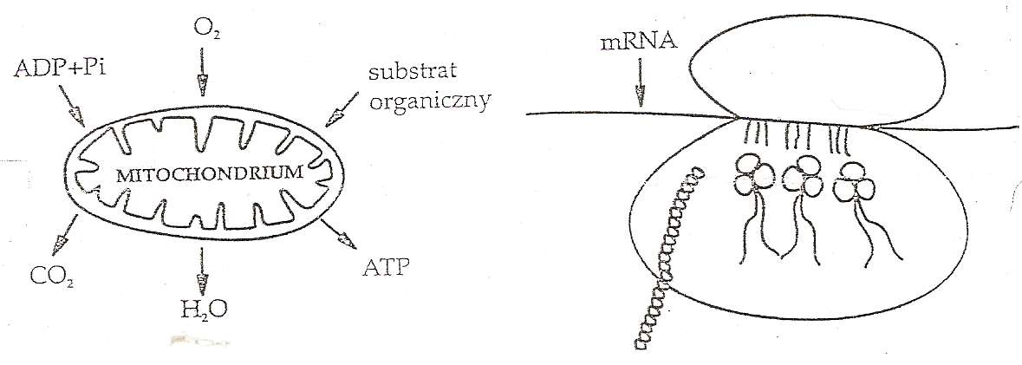
- Wskaż, w którym z przedstawionych organelli komórkowych odbywa się proces anaboliczny, a w którym kataboliczny. Swoją odpowiedź uzasadnij podając po jednym argumencie.
- Wykaż zależność między tymi organellami posługując się 1 argumentem.

Zadanie 9.
Nazwij procesy metaboliczne zachodzące w organellach A, B, C, D (nazwij te organella) oraz wskaż czy są to procesy anaboliczne czy kataboliczne. Swoją odpowiedź przedstaw w formie poniższej tabeli.

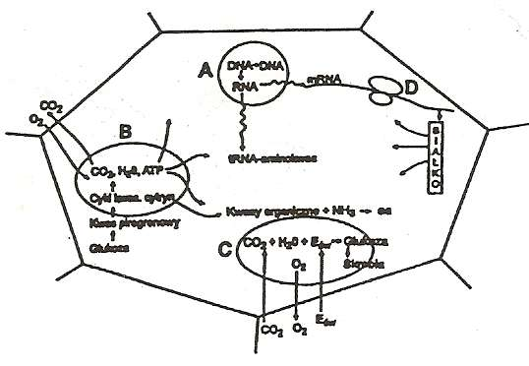
Organellum | Proces | Typ reakcji metabolicznej
A
B
C
D

Zadanie 3.

